Интегрированная проверочная работа для 3 класса (конец года): текст

Жаба ага

4 | Среди жаб самая крупная – |  |  |  | 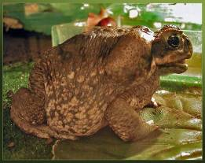
8 | жаба ага, обитатель Центральной
13 | и Южной Америки. Она достигает
19 | в длину 25 сантиметров, ширина ее
25 | 12 сантиметров, вес до 1 килограмма.
30 | В «ассортименте» пищи этой жабы
36 | значительную роль играют насекомые – вредители тропических
45 | сельскохозяйственных культур. Еще в девятнадцатом веке жаба ага была
55 | завезена в Индию, где она размножилась и истребила вредных насекомых.
61 | 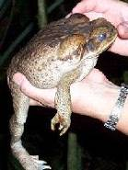 | В тридцатые годы двадцатого века 150
67 |  | экземпляров этих жаб было доставлено на
73 |  | самолете на Гавайские острова для охраны
78 |  | плантаций сахарного тростника. В течение
84 |  | нескольких лет жабы аги быстро размножились
90 |  | и успешно выполнили эту задачу. Впоследствии
95 | потомки жаб гавайских переселенцев то |  |  |  |  | 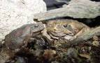
100 | самостоятельно, то при содействии человека
104 | расселились по Филиппинским островам,
109 | 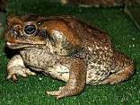 |  | Новой Гвинее, Австралии и другим
113 |  |  | местам с тропическим климатом.
118 |  |  | Однако попытки поселить этих полезных
122 |  |  | животных к северу оказались
123 |  |  | безуспешными.
133 | Отметим особенности жабы аги. У нее есть двое желез, которые
140 | выделяют ядовитое вещество, спасающее животное от четвероногих
149 | и пернатых врагов. В период размножения жабы издают звуки,
157 | похожие на хриплый лай собаки. Многоголосые «концерты» этих
163 | земноводных, в противоположность мелодичным звукам, издаваемым
171 | нашими жабами, производят впечатление далеко не из приятных.
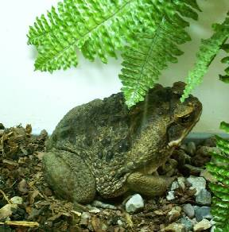

Жаба ага
в Московском зоопарке
175 |  |  |  | Несколько лет назад пять
179 |  |  |  | экземпляров жабы аги были
183 |  |  |  | доставлены в Московский зоопарк.
188 |  |  |  | Живут они в отделе пресмыкающихся
190 |  |  |  | и земноводных. |  |  | 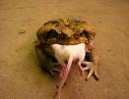
192 |  |  |  | «На обед» по-
194 |  |  |  | лучают мучных
196 |  |  |  | червей, мотыля
199 |  |  |  | и кусочки мяса.

Задание 1. Начни читать текст. По сигналу учителя поставь палочку после того слова, до которого дочитал. Дочитай текст до конца.

Задание 2. Сколько частей в этом тексте? Запиши цифрой.
Ответ: ______

Задание 3. Озаглавь две последние части текста.
Ответ: А) _______________________________________ .

Б) _______________________________________ .

Задание 4. Перечитай текст и «расскажи» жабе аге, коротко ответив на вопросы таблицы.
Таблица. Жаба ага
Вопрос |  | Ответ
1) Откуда жаба ага родом? |  | 1)
2) Чем питается жаба ага? |  | 2)
3) Больше или меньше она нашей жабы? | 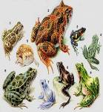 | 3)
4) Чем еще она не похожа на нашу жабу? |  | 4)
5) Как ты думаешь, если на одну чашку весов посадить самую крупную жабу агу, а на другую положить пакет с молоком, как поведут себя весы? | 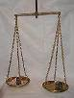 | 5)
Задание 5. Проведи на контурной карте мира линию, разделяющую Северное и Южное полушарие. Буквой М обозначь полушарие, в котором находится Московский планетарий, а буквой А – полушарие, где жила жаба ага, до того, как она начала странствовать по всему миру.

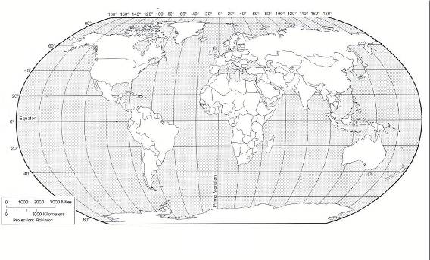

Задание 6. Ответь на вопросы. Если нужно, перечитай текст.

Вопрос 1. Как ты думаешь, где, скорее всего, НЕ смогли бы жить наши лягушки? Обведи буквы, стоящие рядом с изображением таких мест.
А | 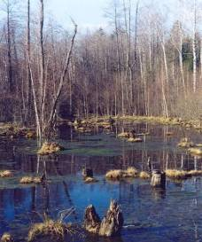 |  |  | Б | 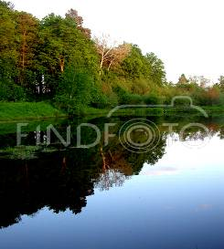
В |  | 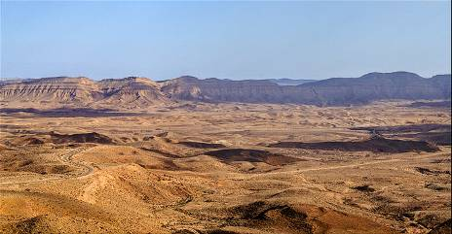
Г |  | 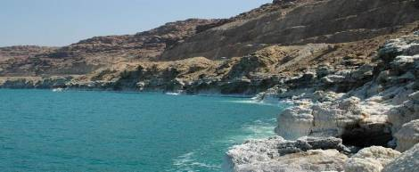
Вопрос 2. Самая большая среди лягушек – лягушка-бык – весит до 600 граммов. Кто тяжелее – 2 самые крупные жабы аги или 3 самые крупные лягушки-быки? Насколько? Обведи правильное слово и запиши в ответе число.
тяжелее
Ответ: 2 жабы , чем 3 лягушки на _____ граммов.
легче

Вопрос 3. Как ты думаешь, какие из изображенных на рисунке животных, являются родственниками жабы аги? Проведи к ним от жабы аги стрелки.
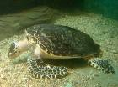 |  | 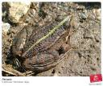 |  | 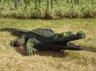
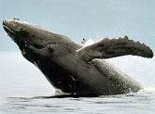 |  | жаба ага |  | 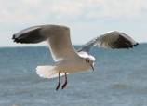
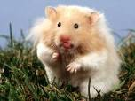 |  |  |  | 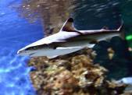
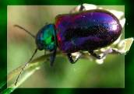 |  | 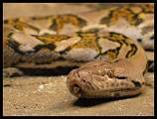 |  | 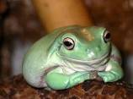
Задание 7.
1) Спиши первое предложение последнего абзаца. Проверь. Если надо, исправь.
______________________________________________________
______________________________________________________

2) Найди в этом предложении слова с орфограммой «Правописание буквы парного согласного». Выпиши два таких слова так, как они записаны в предложении: одно с орфограммой в корне, а второе – с орфограммой в суффиксе. Орфограммы подчеркни.
Ответ.
1) Слово с орфограммой в корне: _________________;
2) Слово с орфограммой в суффиксе: _________________;

3) В последнем абзаце найди и выпиши так, как оно записано в предложении, слово, имеющее следующий состав:
корень-суффикс-соединительная гласная-корень-суффикс-окончание

Ответ. _________________________

4) Из последнего абзаца выпиши в столбик все имена существительные с нулевым окончанием так, как они записаны в тексте.
Ответ. __________________________
__________________________
__________________________
__________________________
ДОПОЛНИТЕЛЬНЫЕ ЗАДАНИЯ
Задание 8. Проследи по карте полушарий, как путешествовала жаба ага, пока не добралась до Московского зоопарка.
Поставь на карте цифру 1, там, откуда она родом, а следующие цифры расставь так, чтобы они показывали путь жабы аги. Последнюю цифру поставь, там, где, по твоему мнению, находится Московский зоопарк.

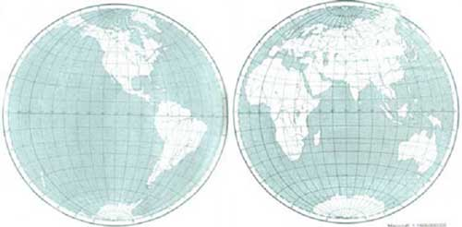

Задание 9. Как ты думаешь, где, скорее всего, понравилось бы жить жабе аге? Выбери одну из картинок и обведи стоящую рядом с ней букву. Если нужно, перечитай текст.

А | 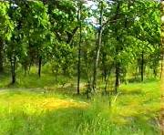 |  | Д | 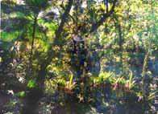
Б | 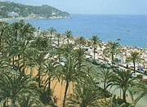 |  | Е | 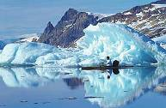
В | 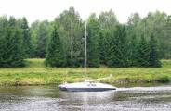 |  | Ж | 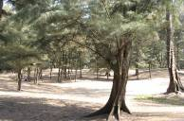
Г | 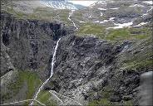 |  | З | 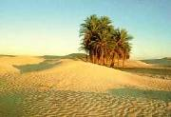

Задание 10. Придумай задачу, которая решается в два действия. Запиши ее условие, вопрос, решение и ответ. Постарайся связать ее с прочитанным текстом.

А) Условие и вопрос задачи
__________________________________________________________
__________________________________________________________
__________________________________________________________
__________________________________________________________
__________________________________________________________
__________________________________________________________

Б) Решение

В) Ответ к задаче __________ .

Задание 11.
Однажды Лена, Коля и Саша пошли за грибами в рощицу неподалеку от дома. Увидел Коля красивый гриб, захотел его сорвать, нагнулся, протянул руку, да как закричит!
– Что с тобой? – удивились ребята. А Коля им отвечает:
– Так какой-то зверь сидит! Страшный и холодный! Противный! Чуть палец мне не откусил!
Посмотрели ребята осторожно, кто же там под грибом сидит, и увидели большую лягушку. Саша схватил палку, хотел лягушку прибить, уже и замахнулся, да только Лена его за руку схватила, не дала ударить.
– Отпусти!– кричит Саша. – Я ее сейчас прихлопну!
– Нельзя лягушек обижать, они полезные! – воскликнула Лена. – Они комаров ловят!
– Ну и что, что ловят! А чего они кусаются?! – присоединился Коля к товарищу.
А пока они спорили, лягушка ускакала.
А чтобы ты сказал Саше, Коле и Лене? Напиши два – три предложения.
__________________________________________________________
__________________________________________________________
__________________________________________________________
__________________________________________________________
__________________________________________________________
__________________________________________________________
__________________________________________________________
Задание 12.

1) Перечитай текст «Жаба ага». Подчеркни незнакомые тебе слова, подсчитай их, запиши ответ цифрой и выпиши все незнакомые слова в столбик в таблицу.
Ответ: Незнакомых слов ________

2) Попробуй выяснить значение одного любого незнакомого слова и запиши его рядом с этим словом.

Незнакомое слово |  | Значение незнакомого слова
1. ____________ | – | ____________________________
2. ____________ | – | ____________________________
3. ____________ | – | ____________________________
4. ____________ | – | ____________________________
5. ____________ | – | ____________________________
6. ____________ | – | ____________________________
7. ____________ | – | ____________________________
8. ____________ | – | ____________________________
9. ____________ | – | ____________________________
10. ___________ | – | ____________________________
Интегрированная проверочная работа для 3 класса (конец года):
направленность задания, рекомендации по проведению и оцениванию

Задание 1.

Предмет: ЧТЕНИЕ (читательская компетенция).
Раздел: техника и навыки чтения

Оценивается скорость чтения текста «про себя».

Учитель дает сигнал приступить к выполнению задания и с помощью песочных часов отмечает временной интервал в 1 мин.
По повторному сигналу учителя дети отмечают слово, до которого они дочитали текст. Для удобства подсчета прочитанных за 1 минуту слов рядом с каждой строкой отмечено количество слов с начала текста до конца данной строки.
Если отсчет времени ведется не с первого слова (детям дано некоторое время «вчитаться»), то дети ставят палочку и по первому сигналу учителя. В этом случае фиксация результатов и подсчет количества прочитанных за 1 минуту слов несколько усложняются: необходимо фиксировать два значения – порядковый номер первого слова и порядковый номер последнего слова. Скорость чтения определится как разность между этими двумя значениями.

Коды оценки возможных ответов учащихся:
- 4 балла – темп чтения составляет более 81 слова в минуту;
- 3 балла – темп чтения составляет от 71 до 80 слов в минуту;
- 2 балла – темп чтения составляет от 61 до 70 слов в минуту;
- 1 балл – темп чтения составляет от 50 до 60 слов в минуту;
- 0 баллов – темп чтения ниже 50 слов в минуту.

Интерпретация результатов
- 4 или 3 балла – ученик достиг высоких уровней подготовки;
- 2 балла – ученик достиг уровней базовой и повышенной подготовки;
- 1 балл – ученик достиг уровня базовой подготовки;
- 0 баллов – ученик не достиг уровня базовой подготовки.

Внимание!
Важно помнить, что результаты детей с дисграфией или дислексией интерпретации не подлежат. Таких детей лучше вообще освободить от выполнения данной контрольной работы, дав им какое-либо иное задание.
Задание 2.

Предмет: РУССКИЙ ЯЗЫК (система языка)
ЧТЕНИЕ (читательская компетенция)

Разделы: высказывания, текст; работа с текстом

Оценивается знание особенностей структуры письменного текста, умение выделять в тексте, в том числе – несплошном – законченные части (с опорой на абзацы).

Правильный ответ: 3.

Коды оценки возможных ответов учащихся:
- 1 балл – дан ответ 3 или 4;
- 0 баллов – дан иной ответ.

Интерпретация результатов
- 1 балл – ученик достиг уровня базовой подготовки;
- 0 баллов – ученик не достиг уровня базовой подготовки.

Задание 3.
Предмет: ЧТЕНИЕ (читательская компетенция)
РУССКИЙ ЯЗЫК (система языка)
Раздел: работа с текстом, высказывания, текст; словосочетание и предложение
Оценивается
- умение правильно прочитать и откликнуться на текст задания,
- знание особенностей структуры письменного текста,
- умение извлечь информацию и обобщить ее, найти в тексте абзаца ключевое слово / словосочетание / предложение,
- умение составить заголовок, выбирая для этого адекватные грамматические средства (слово, словосочетание или предложение)
- умение правильно записать слово или словосочетание и проверить правильность написания.

Правильный ответ предполагает опору на ключевые слова двух последних абзацев: а) особенности жабы аги и б) жаба ага в Московском зоопарке, записанные с соблюдением правил правописания и требований к оформлению текста.

Коды оценки возможных ответов учащихся:
- 3 балла – оба записанных заголовка передают основное содержание своего абзаца и составлены с учетом всех требований русского языка;
- 2 балла – оба записанных заголовка передают основное содержание своего абзаца, записаны без ошибок, могут быть речевые неточности в формулировке и/или недочеты оформлении текста (неразборчивый почерк);
- 1 балл – составлены оба заголовка, в целом передающие основное содержание абзаца, однако формулировки выбраны явно неудачно (например, дословно переписанные заглавные предложения абзацев), заголовки написаны в целом правильно, однако с рядом недочетов: небрежно и/или более чем с двумя исправлениями;
- 0 баллов – заголовки не составлены, или составлен только один заголовок, и/или в заголовках имеются неисправленные орфографические ошибки.

Интерпретация результатов
- 3 балла – ученик достиг высоких уровней подготовки по обоим предметам;
- 2 балла – ученик достиг уровней базовой и повышенной подготовки по чтению, и уровня базовой подготовки по русскому языку;
- 1 балл – ученик достиг уровня базовой подготовки по обоим предметам;
- 0 баллов – ученик не достиг уровня базовой подготовки ни по одному предмету.

Задание 4.

Вопрос 1.
Предмет: ЧТЕНИЕ (читательская компетенция)
Разделы: работа с информацией

Оценивается
- умение прочитать информацию, заданную в табличной форме;
- умение найти нужную информацию, представленную в тексте в скрытой форме (как ответ на прямой вопрос, но с модифицированной по отношению к тексту с формулировкой) и заполнить нужную ячейку таблицы.

Правильный ответ предполагает ответ типа «Из Центральной и Южной Америки», записанный в первой строке столбца «Ответ».

Коды оценки возможных ответов учащихся:
- 2 балла – запись ответа в целом соответствует приведенному образцу;
- 1 балл – запись ответа в целом соответствует приведенному образцу, но размещена не на нужном месте первой строки (например, занимает всю первую строку);
- 0 баллов – ответа нет, либо он не соответствует тексту, либо размещен не на первой строке.

Интерпретация результатов
- 2 и 1 балл – ученик достиг уровня базовой подготовки;
- 0 баллов – ученик не достиг уровня базовой подготовки.

Задание 4.

Вопрос 2.
Предмет: ЧТЕНИЕ (читательская компетенция)
Разделы: работа с информацией

Оценивается
- умение прочитать информацию, заданную в табличной форме;
- умение найти нужную информацию, представленную в тексте в скрытой форме (как ответ на прямой вопрос, но с модифицированной по отношению к тексту с формулировкой) и заполнить нужную ячейку таблицы.

Полностью правильный ответ предполагает ответ типа «насекомыми» или «насекомыми – вредителями сельскохозяйственных культу», взятого из первого абзаца текста, записанный во второй строке столбца «Ответ».
Частично правильный ответ предполагает ответ типа «мучными червями, мотылями и кусочки мяса», или «На обед жабы получают мучных червей, мотыля и кусочки мяса», взятого из последнего абзаца текста записанный во второй строке столбца «Ответ».
Допустимо также любое сочетание этих ответов и их дополнение собственными сведениями их жизни жаб, при условии их правильности.

Коды оценки возможных ответов учащихся:
- 2 балла – в записи ответа есть ключевое слово «насекомыми», ответ размещен в нужном месте таблицы, при этом нет никаких противоречащих данному ответу записей;
- 1 балл – в записи отсутствует ключевое слово «насекомыми», но в целом ответ на это указывает; запись ответа может быть размещена в любом месте второй строки (например, занимает всю строку);
- 0 баллов – ответа нет, либо он противоречит тексту, либо размещен не на второй строке.

Интерпретация результатов
- 2 балла – ученик достиг уровней базовой и повышенной подготовки;
- 1 балл – ученик достиг уровня базовой подготовки;
- 0 баллов – ученик не достиг уровня базовой подготовки.

Задание 4.

Вопрос 3.
Предмет: ОКРУЖАЮЩИЙ МИР (Человек и природа)
МАТЕМАТИКА (арифметика)
ЧТЕНИЕ (читательская компетенция)
Разделы: объекты природы, величины, работа с информацией

Оценивается
- сформированность представлений об отдельных представителях класса «земноводные»;
- умение оценивать на глаз размеры животных;
- умение сравнивать величины;
- умение прочитать информацию, заданную в табличной форме;
- умение найти нужную информацию, представленную в тексте в скрытой форме (как ответ на косвенный вопрос), и заполнить нужную ячейку таблицы.

Правильный ответ: слово «больше», записанное в третьей строке столбца «Ответ».

Коды оценки возможных ответов учащихся:
- 1 балл – ответ полностью соответствует образцу, или слово «больше» размещено в любом месте третьей строки;
- 0 баллов – дан иной ответ, либо он противоречит тексту, либо размещен не на второй строке, либо ответ отсутствует.

Интерпретация результатов
- 1 балл – ученик достиг уровня базовой подготовки;
- 0 баллов – ученик не достиг уровня базовой подготовки.
Задание 4.

Вопрос 4.
Предмет: ЧТЕНИЕ (читательская компетенция)
Разделы: работа с информацией
Оценивается
- умение прочитать информацию, заданную в табличной форме;
- умение найти в тексте нужную информацию (как ответ на прямой вопрос), передать ее в сжатом виде и заполнить нужную ячейку таблицы.
Правильный ответ предполагает ответ с указанием двух признаков 1) «ядовитые» или «выделяют яд» и 2) «издают неприятные звуки» или более подробно («издают неприятные звуки, похожие на лай собаки»); при этом оба ответа должны быть записаны в четвертой строке столбца «Ответ».

Коды оценки возможных ответов учащихся:
- 2 балла – запись ответа в целом соответствует приведенному образцу;
- 1 балл – запись ответа в целом соответствует приведенному образцу, но размещена не на нужном месте первой строки (например, занимает всю четвертую строку), либо чрезмерно детализирована;
- 0 баллов – ответа нет, либо он не соответствует тексту, либо размещен не на четвертой строке.
Интерпретация результатов
- 2 балла – ученик достиг уровней базовой и повышенной подготовки;
- 1 балл – ученик достиг уровня базовой подготовки;
- 0 баллов – ученик не достиг уровня базовой подготовки.
Задание 4.

Вопрос 5.
Предмет: МАТЕМАТИКА (арифметика)
ОКРУЖАЮЩИЙ МИР (Человек и природа)
ЧТЕНИЕ (читательская компетенция)
Разделы: величины, измерения, работа с информацией

Оценивается
- умение сравнивать величины;
- сформированность представлений о массе тела, о повседневно встречающихся и используемых телах, имеющих массу 1 кг;
- сформированность представлений об измерительных приборах и навыков их использования;
- умение прочитать информацию, заданную в табличной форме;
- умение найти нужную информацию, представленную в тексте в скрытой форме (как ответ на косвенный вопрос), и заполнить нужную ячейку таблицы.

Правильный ответ: слово «они будут уравновешены», или эквивалентные формулировки («будут находиться в равновесии», «будут неподвижны»), записанное в пятой строке столбца «Ответ».
Возможно также описание процесса, заканчивающегося установлением равновесия.

Коды оценки возможных ответов учащихся:
- 1 балл – запись ответа в целом соответствует приведенному образцу, но размещена не на нужном месте первой строки (например, занимает всю первую строку);
- 0 баллов – ответа нет, либо он не соответствует тексту, либо размещен не на первой строке.

Интерпретация результатов
- 2 и 1 балл – ученик достиг уровня базовой подготовки;
- 0 баллов – ученик не достиг уровня базовой подготовки.
Задание 5.

Предмет: ОКРУЖАЮЩИЙ МИР (Человек и природа)
ЧТЕНИЕ (читательская компетенция)
Разделы: планета Земля, работа с информацией

Оценивается
- сформированность общего представления о карте мира, отдельных крупных географических объектах (Северном и Южном полушарии, материках, местоположении России на карте мира);
- сформированность навыков работы с контурной картой полушарий;
- умение найти нужную информацию, представленную в тексте в скрытой форме (как ответ на косвенный вопрос), и отобразить ее в ином формате (в виде схемы и изображения).

Полный правильный ответ включает наличие следующих обязательных элементов:
- проведена прямая линия в области экватора;
- точка А поставлена в Западном полушарии, рядом с экватором, чуть выше или ниже экватора (примерно в области 20° северной/южной широты);
- точка М поставлена в Восточном полушарии, значительно выше экватора, в европейской области, примерно в области 60° широты и долготы.

Частично правильный ответ включает наличие следующих обязательных элементов:
- проведена прямая линия в области экватора;
- точка А поставлена в любом месте Южного полушария;
- точка М поставлена в любом месте Северного полушария.

Коды оценки возможных ответов учащихся:
- 2 балла – дан полный правильный ответ;
- 1 балл – дан частично правильный ответ;
- 0 баллов – ответа нет, либо он не соответствует тексту и приведенным выше критериям частичного правильного ответа, в частности – не содержит всех необходимых элементов.

Интерпретация результатов
- 2 балла – ученик достиг уровней базовой и повышенной подготовки;
- 1 балл – ученик достиг уровня базовой подготовки;
- 0 баллов – ученик не достиг уровня базовой подготовки.
Задание 6.

Вопрос 1.
Предмет: ОКРУЖАЮЩИЙ МИР (Человек и природа)
Разделы: объекты природы

Оценивается
- сформированность общего представления о характерных признаках и типичных местах обитания отдельных представителей класса «земноводные»;
- умение соотнести свои знания с визуальной информацией.

Правильные ответы В и Г.

Коды оценки возможных ответов учащихся:
- 2 балла – выбраны оба ответа;
- 1 балл – выбран только один ответ В;
- 0 баллов – иные выбранные ответы.

Интерпретация результатов
- 2 балла – ученик достиг уровней базовой и повышенной подготовки;
- 1 балл – ученик достиг уровня базовой подготовки;
- 0 баллов – ученик не достиг уровня базовой подготовки.
Задание 6.

Вопрос 2.
Предмет: МАТЕМАТИКА (арифметика)
ЧТЕНИЕ (читательская компетенция)
Разделы: величины, работа с информацией

Оценивается
- умение формализовать условие задачи, заданной в текстовой форме, составить схему решения и решить задачу (с помощью составленного выражения или по действиям;
- умение производить вычисления с именованными числами (масса) и сравнивать величины;
- умение найти нужную информацию, представленную в тексте в скрытой форме (как ответ на косвенный вопрос).

Правильный ответ: слово «тяжелее (на) 200».

Коды оценки возможных ответов учащихся:
- 1 балл – в ответе указаны оба элемента – тяжелее и 200;
- 0 баллов – любые иные ответы.

Интерпретация результатов
- 1 балл – ученик достиг уровня базовой подготовки;
- 0 баллов – ученик не достиг уровня базовой подготовки.

Задание 6.

Вопрос 3.
Предмет: ОКРУЖАЮЩИЙ МИР (Человек и природа)
Разделы: объекты природы

Оценивается
- сформированность общего представления о характерных признаках и типичных местах обитания отдельных представителей класса «земноводные»;
- умение соотнести свои знания с визуальной информацией.

Правильный ответ: на рисунке изображены 2 стрелки – к лягушке и жабе квакше.

Коды оценки возможных ответов учащихся:
- 2 балла – проведены только 2 стрелки к названным выше объектам;
- 1 балл – проведены только 3 стрелки, две из которых – к названным выше объектам, а одна – к рептилии (как правило, к черепахе или змее);
- 0 баллов – стрелками указаны иные связи.

Интерпретация результатов
- 2 и 1 балл – ученик достиг уровня базовой подготовки;
- 0 баллов – ученик не достиг уровня базовой подготовки.

Задание 7.
Вопрос 1.
Предмет: РУССКИЙ ЯЗЫК. ЧТЕНИЕ
Разделы: правописание, техника и навыки письма, работа с текстом

Оценивается
- знание структурных особенностей текста (абзац) и умение найти заданный фрагмент текста;
- умение найти названный фрагмент текста и списать его правильно, без ошибок, пропусков и искажения букв
- сформированность навыков самокоррекции.

Правильный ответ: правильно выписанное предложение «Несколько лет назад пять экземпляров жабы аги были доставлены в Московский зоопарк».

Коды оценки возможных ответов учащихся:
- 1 балл – предложение найдено правильно и при списывании не допущено ошибок, пропусков или искажений букв;
- 0 баллов – предложение найдено неверно, и/или при списывании допущены ошибки, пропуски или искажения букв.
Интерпретация результатов
- 1 балл – ученик достиг уровня базовой подготовки;
- 0 баллов – ученик не достиг уровня базовой подготовки.

ВНИМАНИЕ!
При проведении работы учитель может обратить внимание ребенка на то, правильно ли найдено предложение, предложив ему еще раз внимательно прочитать задание.
Задание 7.
Вопрос 2.
Предмет: РУССКИЙ ЯЗЫК
Раздел: фонетика, морфемика, правописание

Оценивается
- умение распознать парные глухие и звонкие согласные;
- знание и умение применить соответствующую орфограмму;
- умение разобрать слово по составу.

Правильный ответ:
1) Слово с орфограммой в корне: выписано одно из слов: лет, назад или зоопарк;
2) Слово с орфограммой в суффиксе: выписано слово: Московский;

Коды оценки возможных ответов учащихся:
- 1 балл – ответ полностью соответствует образцу;
- 0 баллов – дан иной ответ.

Интерпретация результатов
- 1 балл – ученик достиг уровня базовой подготовки;
- 0 баллов – ученик не достиг уровня базовой подготовки.

ВНИМАНИЕ!
В случае, если ребенок при выполнении предыдущего задания не сумел правильно найти предложение, и затрудняется отыскать слова с названными орфограммами в выписанном им предложении, учитель предлагает ему проанализировать слова из указанного предложения, прямо указывая на данное предложение.
Задание 7.
Вопрос 3.
Предмет: РУССКИЙ ЯЗЫК
Раздел: морфемика

Оценивается
- умение разобрать слово по составу;
- умение распознать сложное слово.

Правильный ответ: выписано слово «земноводных».

Коды оценки возможных ответов учащихся:
- 1 балл – ответ полностью соответствует образцу;
- 0 баллов – дан иной ответ.

Интерпретация результатов
- 1 балл – ученик достиг уровня базовой подготовки;
- 0 баллов – ученик не достиг уровня базовой подготовки.

Задание 7.
Вопрос 4.
Предмет: РУССКИЙ ЯЗЫК
Раздел: части речи, морфемика

Оценивается
- умение разобрать слово по составу;
- умение распознать части речи.

Правильный ответ: выписаны слова «лет», «зоопарк», «обед».

Коды оценки возможных ответов учащихся:
- 1 балл – выписаны все три слова;
- 0 баллов – дан иной ответ.

Интерпретация результатов
- 1 балл – ученик достиг уровня базовой подготовки;
- 0 баллов – ученик не достиг уровня базовой подготовки.

ЗАДАНИЯ ДОПОЛНИТЕЛЬНОЙ ЧАСТИ

Эти задания выполняются детьми только на добровольной основе.
Приступать к этим заданиям детям разрешается только после того, как учитель убедился, что они попробовали выполнить все задания основной части работы и дальнейшее продолжение работы над ними нецелесообразно

Задание 8.
Предмет: ОКРУЖАЮЩИЙ МИР (Человек и природа)
ЧТЕНИЕ (читательская компетенция)
Разделы: планета Земля, работа с информацией

Оценивается
- сформированность общего представления о карте мира, отдельных крупных географических объектах (Северном и Южном полушарии, материках, местоположении России на карте мира);
- сформированность общего представления о географическом расположении различных объектов (Центральная и Южная Америка, Индия, Гавайские острова, Филиппины, Новая Гвинея, Австралия), и умение с опорой на имеющиеся знания или с помощью атласов, карт, показать примерное местоположение этих объектов на карте полушарий;
- сформированность навыков работы с картой полушарий;
- умение найти нужную информацию, представленную в тексте в скрытой форме (как ответ на косвенный вопрос), и отобразить ее в ином формате (в виде схемы и изображения).

Полный правильный ответ включает обозначение местоположения следующих объектов с обозначением их цифрами в той последовательности, в которой они упоминаются в тексте:
  - Центральная и Южная Америка – обозначены цифрой 1;
  - Индия – обозначена цифрой 2;
  - Гавайские острова – обозначена цифрой 3;
  - Филиппины – обозначены цифрой 4;
  - Новая Гвинея – обозначена цифрой 4;
  - Австралия – обозначена цифрой 4;
  - Москва – обозначена цифрой 5.

Частично правильный ответ включает наличие следующих обязательных элементов:
- На карте поставлена цифра 1 в любом месте в области Центральной или Южной Америка;
- На карте поставлена цифра 2, 3 или 4 в любом месте в Австралии;
- Указание Москвы, обозначенной последней из использованных ребенком цифр, при этом ее местоположение должно примерно соответствовать действительности (находиться, по крайней мере, в европейской части материка).

На карту могут быть нанесены и другие, упоминаемые в тексте географические объекты.

Коды оценки возможных ответов учащихся:
- 3 балла – на карте примерно верно отмечено местоположение не менее, чем 5 из упоминавшихся в тексте объектов, причем обозначенных в порядке, отмеченном в тексте и с обязательным указанием Южной и Центральной Америки и Москвы;
- 2 балла – на карте примерно верно отмечено местоположение 4 из упоминавшихся в тексте объектов, причем обозначенных в порядке, отмеченном в тексте; и с обязательным указанием Южной и Центральной Америки и Москвы;
- 1 балл – на карте примерно верно отмечено местоположение не менее 3 из упоминавшихся в тексте объектов, обозначенных в порядке, отмеченном в тексте; и с обязательным указанием Южной и Центральной Америки и Москвы; при этом ответе не должно содержаться грубых ошибок;
- 0 баллов – ответа нет, либо он не соответствует тексту и приведенным выше критериям частичного правильного ответа, в частности – не содержит всех необходимых элементов.

Интерпретация результатов
- 3 балла – ученик достиг высоких уровней подготовки;
- 2 балла – ученик достиг уровней базовой и повышенной подготовки;
- 1 балл – ученик достиг уровня базовой подготовки;
- 0 баллов – результаты не интерпретируются.

ВНИМАНИЕ!
Учитель обязан предоставить ребенку по его запросу необходимую ему справочную литературу, и может предложить ему воспользоваться картами или атласами, но должен воздержаться от прямой подсказки.

Задание 9.
Предмет: МАТЕМАТИКА (арифметика)
РУССКИЙ ЯЗЫК (система языка)
Раздел: текстовые задачи, арифметические действия, правописание, высказывание, текст

Оценивается
- умение увидеть проблемы в полученной информации, которые могут иметь математическое оформление;
- умение составить, записать и решить математическую задачу в два действия, математически корректно оформив ее решение;
- сформированность технических навыков письма (правописание, почерк, оформление предложения).

Коды оценки возможных ответов учащихся:
- 4 балла – дана математически и грамматически грамотная запись условия и вопроса задачи, связанных с прочитанным текстом и не повторяющих уже предлагавшуюся детям фабулу; условия и вопрос изложены ясно и связно, записаны без ошибок, или допущенные при написании ошибки исправлены ребенком; текст оформлен правильно, почерк разборчив; задачи связан текст;
- 3 балл – дана математически и грамматически грамотная запись условий и вопроса; текст оформлен правильно; могут быть недочеты в формулировке вопроса или в почерке, при написании может быть допущена и не исправлена одна ошибка; может отсутствовать связь с прочитанным текстом, или повторена фабула предлагавшейся математической задачи;
- 2 балла – дана математически грамотная запись условий и вопроса, но при этом запись не соответствует требованиям, предъявляемым к трем и более названным выше аспектам русского языка;
- 1 балл – соблюдены все требованиям, предъявляемые к указанным выше аспектам русского языка, но математически задача или ее решение неверны;
- 0 баллов – дана математически неграмотная запись условий и вопроса, нет правильного решения и при этом запись не соответствует требованиям, предъявляемым к трем и более названным выше аспектам русского языка или ответ отсутствует.

Интерпретация результатов
- 4 балла – ученик достиг высоких уровней подготовки по обоим предметам;
- 3 балла – ученик достиг базового и повышенного уровней подготовки по математике и уровня базовой подготовки по русскому языку;
- 2 балла – ученик достиг базового и повышенного уровней уровней подготовки по математике и не достиг уровня базовой подготовки по русскому языку;
- 1 балл – ученик достиг уровня базовой подготовки по русскому языку; в отношении математики результаты интерпретации не подлежат;
- 0 баллов – результаты интерпретации не подлежат.
Задание 10.
Предмет: РУССКИЙ ЯЗЫК
Раздел: высказывания, тесты

Оценивается умение строить небольшое самостоятельное высказывание как ответ на поставленную проблему.

Правильность выполнения данного задания проверяется с помощью дифференцированной оценки. Оцениваются следующие аспекты.

- КРИТЕРИЙ 1 (К1). Соответствие содержания высказывания заданному вопросу, наличие эмоционального отклика на поставленную проблему (максимальная оценка – 2 балла).
Код оценки «2 балл» ставится, если в высказывании содержится ответ на поставленную проблему, и при этом использована эмоционально окрашенная лексика, отмечены допущенные детьми ошибочные суждения (например, лягушки живые, лягушки не кусаются и т.п.);
Код оценки «1 балл» ставится, если в ответе не выражен один из критериев (связь высказывания с поставленным вопросом или эмоциональный отклик).
Код оценки «0 баллов» ставится, если высказывание никак – ни эмоционально, ни содержательно – не связано с поставленным вопросом.

- КРИТЕРИЙ 2 (К2). Соответствие структуры высказывания заданию (максимальная оценка – 1 балл).
Код оценки «1 балл» ставится, если ответ дан в виде двух или более предложений общим объемом не менее 12 – 15 слов.
Код оценки «0 баллов» ставится, если общий объем высказывания не превышает 7 слов.
- КРИТЕРИЙ 3 (К3). Сформированность технических навыков письма – оформление начала и конца предложения, соблюдение условностей письменного текста, разборчивость почерка. Максимальная оценка по этому аспекту – 2 балла.
Код оценки «2 балла» ставится, если оба предложения оформлены правильно и почерк разборчив.
Код оценки «1 балл» ставится, если не выполнен один из критериев хотя бы для одного предложения.
Код оценки «0 баллов» ставится, если не выполнены оба критерия.

ВНИМАНИЕ!
Наличие/отсутствие иных пунктуационных или орфографических ошибок в свободном высказывании ребенка на этом этапе не оценивается.

Если задание ребенком не выполнялось, оно не подлежит оцениванию.

Интерпретация суммарных результатов
- 5 баллов – ученик достиг уровней базовой и повышенной подготовки;
- 4 или 3 балла – ученик достиг уровня базовой подготовки;
- 2 и менее баллов – ученик не достиг уровня базовой подготовки.
Задание 11.
Вопрос 1.
Предмет: РУССКИЙ ЯЗЫК
Раздел: лексика
Оценивается словарный запас ребенка.
Коды оценки возможных ответов учащихся:
- 3 балла – незнакомых слов нет;
- 2 балла – незнакомых слов не более двух;
- 1 балл – незнакомых слов от 3 до 4;
- 0 баллов – 5 и более незнакомых слов или задание не выполнялось.
Интерпретация результатов
- 3 балла – ученик достиг высоких уровней развития;
- 2 балла – ученик достиг уровней базовой и повышенной подготовки;
- 1 балл – ученик достиг уровня базовой подготовки;
- 0 баллов – результат не подлежит интерпретации.
Задание 11.
Вопрос 2.
Предмет: РУССКИЙ ЯЗЫК
Раздел: лексика
Оценивается умение выбрать и использовать какую-либо стратегию для выяснения значений незнакомых слов, и отразить результат ее использования, а также степень самостоятельности ребенка в выяснении значений незнакомых слов.
Допускается использование любых способов пояснения лексического значения слова:
- описание смысла слова своими словами,
- запись краткого толкования, взятого из толкового словаря,
- передача смыла с помощью составления словосочетаний и/или фразы (например, связано между собой – это как нитки связываем),
- с помощью подбора синонимов и антонимов, однокоренных слов.
Не подлежит оценке только тавтология.
Ребенок может пытаться угадать значение слова по контексту, вести самостоятельный поиск с помощью учебной и/или справочной литературы, попросить учителя дать ему словарь или иную книгу, попросить совета в том, какую книгу лучше взять, или попросить учителя объяснить ему значение слова.
Не разрешается только обращаться за помощью к одноклассникам.

ВНИМАНИЕ!
Учитель вправе оказать ребенку любую помощь, о которой тот его попросит, вплоть до прямого объяснения значения незнакомого слова, но по собственной инициативе помощь не предлагать, даже через наводящие вопросы типа: «Может быть, дать тебе какой-нибудь словарь?». Однако, если ребенок пытается отвлечь соседей, можно у него спросить: «Ты что-то хотел узнать? Спроси лучше у меня».

Коды оценки возможных ответов учащихся:
- 2 балла – любым способом в целом передан смысл слова, найденный ребенком самостоятельно;
- 1 балл – любым способом в целом передан смысл слова, найденный ребенком с существенной помощью учителя (его прямым объяснением, или показом слова в словаре);
- 0 баллов – задание не выполнялось (в том числе и потому, что незнакомых слов нет), или смысл незнакомого слова не разъяснен (передан неверно, передан тавтологически и т.п.).
Интерпретация результатов
- 2 балла – ученик достиг высоких уровней развития;
- 1 балл – ученик достиг уровней базовой подготовки;
- 0 баллов – результат не подлежит интерпретации.

Интегрированная проверочная работа для 3 класса (конец года):
фиксация результатов выполнения проверочной работы,
их анализ и интерпретация, использование результатов

Результаты выполнения детьми итоговой проверочной работы заносятся учителем (или старшеклассником) в базу данных или в таблицу Excel. Затем ответы кодируются и интерпретируются так, как это подробно описано выше.
По результатам итоговой проверочной работы учитель может не только относительно объективно оценить уровень подготовки каждого ученика и выявить группы риска, но и оценить эффективность собственного процесса обучения и принять необходимые меры для коррекции.
Примерные ориентиры для отнесения детей к той или иной группе для данной контрольной работы составляют:
- Группа риска – дети, набравшие суммарно менее 10 баллов из 42 возможных.
- Группа детей, достигших уровня базовой подготовки, но не превышающих его – дети, набравшие суммарно от 11-12 баллов до 20-21 балла (из 42 возможных).
- Группа детей, достигших как базового, так и более высоких уровней – дети, набравшие суммарно более 25 баллов (из 42 возможных).
С помощью данной работы возможно оценить и отдельные, описанные выше, важнейшие аспекты обучения по отдельным предметам, включая сформированность умственных действий.

